Campagne Changemakers: zorg mee voor verandering

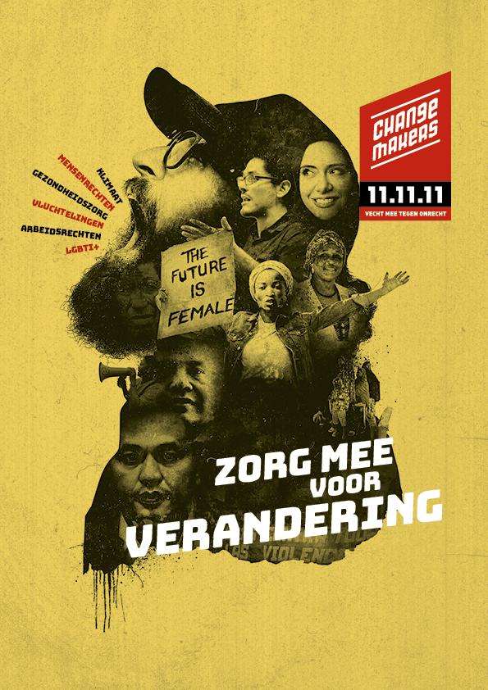

Ook in 2020 zet 11.11.11 changemakers op een voetstuk. Changemakers zijn sterke mensen en straffe organisaties die actie ondernemen. In alle uithoeken van de wereld strijden ze voor beter. Voor mensenrechten, voor democratie, voor een planeet die blijft draaien. Broodnodig werk, dus. Daarom versterken wij hun inzet.
Changemakers: meer dan ooit nodig
Judith ijvert met haar burgerplatform voor vrouwenrechten in DR Congo. Kong komt op voor veilige arbeidsomstandigheden in Cambodja. Maman Migrant strijdt voor de medische hulp voor vluchtelingen in Agadez. Martin versterkt klimaatactie in Bolivia. Jorge komt op voor seksuele rechten in Peru. Rouba geeft Syrische vluchtelingen in Libanon hoop.
Zij en vele anderen werken aan een duurzame, leefbare toekomst waarin iedereen een plaats krijgt. Maar het wordt hen moeilijk gemaakt. De vrijheid van meningsuiting staat op veel plaatsen onder druk en de coronacrisis legt de ongelijkheid in de wereld pijnlijk bloot. Onvoldoende of ontoegankelijke medische zorg, ontbrekende sociale bescherming en gemeenschappen verscheurd door conflict.
Daar doen deze changemakers wat aan. Daarom verdienen ze onze steun. Zij kunnen dit niet alleen. Jij geeft hen de kracht om door te gaan. Steun daarom onze changemakers.
Hoe kan je steunen?
- Steun 11.11.11 met een gift op doneer.11.be of op het rekeningnummer BE30 0000 0000 1111.
- Zet een actie op touw om geld in te zamelen voor 11.11.11: samen met duizenden vrijwilligers halen we dit najaar opnieuw alles uit de kast om changemakers in de kijker te zetten, ook in coronatijden. En daar kan jij je bij aansluiten. Heb je zelf ideeën om in actie op poten te zetten? Of net inspiratie nodig? Of vraag je je af hoe jouw actie coronaveilig kan verlopen? Alle info vind je op www.11.be/changemakers
Ontdek de verhalen van onze changemakers
Onvermoeibaar vechten changemakers voor onze duurzame toekomst. Soms met gevaar voor eigen leven. Deze campagne schuiven we enkele van deze straffe mensen naar voren.
Ontmoet Kong Athit
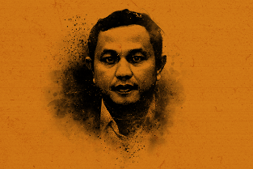
Als voorzitter van de Cambodjaanse kledingvakbond C.CAWDU komt hij op voor de werknemers in de kledingindustrie. Hij strijdt voor betere arbeidsomstandigheden en leefbare lonen.
Ontmoet Jorge Apolaya
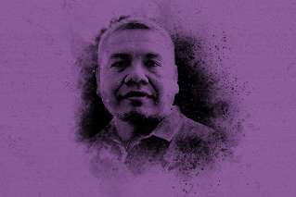
LGBTI+-activist die werkt voor het Peruaanse Promsex, een feministische ngo die vecht voor seksuele rechten opdat iedereen in waardigheid over seksualiteit en voortplanting kan beslissen. Hij is een lichtpunt in de strijd tegen het nieuwe conservatisme in Zuid-Amerika.
Ontmoet Judith Maroy
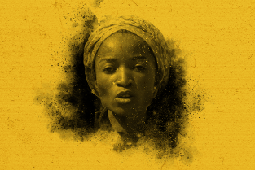
Activiste bij de Congolese burgerbeweging La Lucha. Ze strijdt voor mensenrechten en geeft vooral vrouwen in verdrukking hoop en een nieuwe toekomst.

Ontmoet Martin Vilela
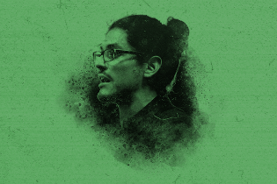
Klimaatactivist bij de Plataforma Boliviana frente al Cambio Climático, een platform dat verschillende Boliviaanse organisaties samenbrengt om het debat en de actie voor het klimaat te versterken.
Ontmoet Rouba Mhaissen
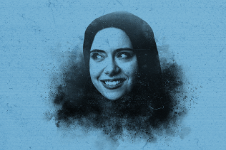
Oprichtster van SAWA for Development and Aid, een organisatie die in Libanon werkt met Syrische vluchtelingen. Ze vecht voor menselijke omstandigheden en hoop voor Syrische vluchtelingengemeenschappen.
Ontmoet Maman Migrant
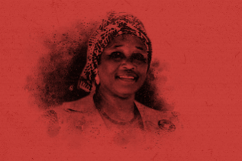
Werkt voor Dokters van de Wereld en ondersteunt verschillende gezondheidscentra in Niger. Met haar mobiele teams helpt ze de bevolking nu vooral in de strijd tegen COVID-19.
Maar er zijn natuurlijk nog veel meer indrukwekkende verhalen te vertellen. Benieuwd naar? Vind ze op 11.be/changemakers.
Campagnelogo en -beeld
Hier kan je het logo en verschillende beelden downloaden. Heb je nog vragen, opmerkingen, suggesties? Stuur ze naar campagne@11.be.
